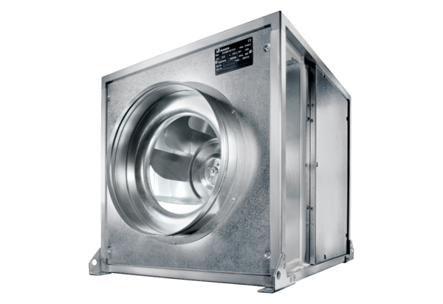Quickbox DSQ 50/6 KJedinica za pakiranje: 1 komAsortiman: C
Broj artikla: 0080.0081Proizvođač: MAICO

